Báo cáo thực hành KTMT tuần 4

Phạm Thành Lập – 20215076

**Assignment 1**

* **$s1 âm, $s2 âm và $s3 tràn giá trị**

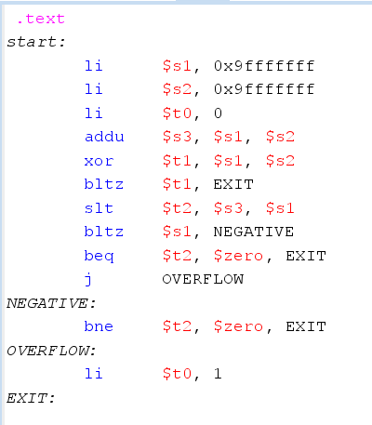

* Khởi tạo $t0 = 0; $s1 = 0x9fffffff; $s2 = 0x9fffffff
* Lệnh addu giúp có thể lưu giá trị khi kết quả phép cộng nằm ngoài vùng giá trị của thanh ghi, sau lệnh addu ta thực hiện lệnh xor 2 thanh ghi $s1 và $s2 để biết 2 thanh ghi này cùng dấu hay không, nếu cùng dấu dương hoặc cùng âm thì sẽ trả về giá trị thanh ghi $t1 là âm ngược lại sẽ trả về giá trị dương, nếu 2 thanh ghi này khác dấu thì lệnh btlz sẽ nhảy về thẻ EXIT kết thúc chương trình và trả về kết quả thanh ghi $t0 là 0 ( giá trị tổng không bị tràn ) ngược lại chương trình sẽ so sánh giá trị thanh ghi $s3 và $1 hay không nếu $s1 mang dấu âm thì lệnh bltz thứ 2 sẽ nhảy đến thé NEGATIVE và so sánh thẻ $t2 với 0 nếu $s3 tràn giá trị thì nó sẽ lớn hơn $s1 nếu $s3 bé hơn thì không tràn và nhảy đến thẻ EXIT còn nếu $s1 dương mà $t2 = 0 ( $s3 > $s1 ) thì sẽ nhảy đến thẻ EXIT còn ngược lại thì sẽ nhảy đến thẻ OVERFLOW và thiết lập lại thanh ghi $t0 = 1 từ đó kết luật được rằng tổng 2 toán hạng bị tràn giá trị.
* Sự thay đổi giá trị thanh ghi

|  |  |  |  |  |  |
| --- | --- | --- | --- | --- | --- |
| Trạng thái | $s3 | $t0 | $t1 | $t2 | pc |
| Ban đầu | 0x00000000 | 0x00000000 | 0x00000000 | 0x00000000 | 0x00400000 |
| Sau lệnh addu | 0x3fffffffe | - | - | - | 0x00400018 |
| Sau lệnh xor | - | - | - | - | 0x0040001c |
| Sau lệnh slt | - | - | - | - | 0x00400020 |
| Sau lệnh btlz nhảy đến thẻ NEGATIVE | - | - | - | - | 0x0040002c  (địa chỉ của thẻ NEGATIVE) |
| Sau lệnh li | - | 0x00000001 | - | - | 0x00400038 |

* **$s1 âm, $s2 âm , $s3 không tràn giá trị**

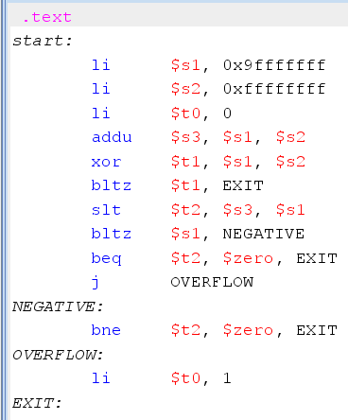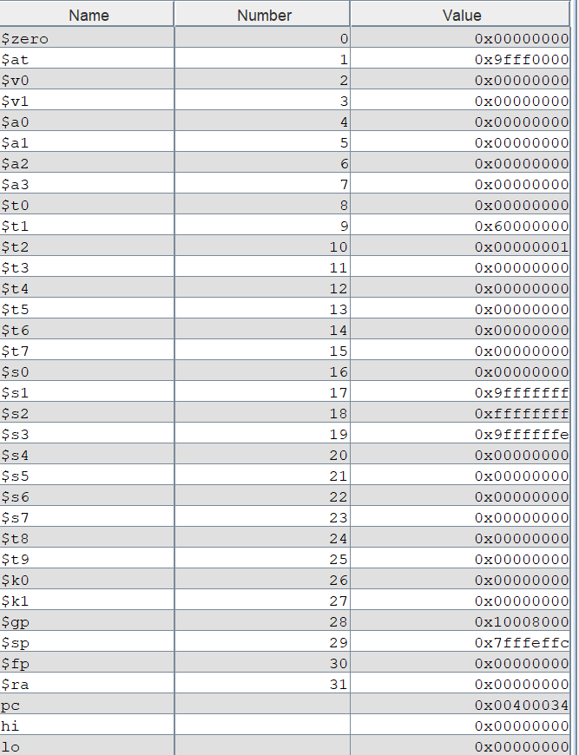

* Khởi tạo $s1 = 0x9fffffff; $s2 = 0xffffffff
* Có $s1+$s2 không tràn giá trị thanh ghi do $s1 và $s2 cùng dấu âm nên giá trị thanh ghi $s3 sẽ nhỏ hơn $s1 khiến cho giá trị thanh ghi $t2 = 1 sau lệnh btlz thứ 2 chương trình lập tức nhảy đến thẻ NEGATIVE so sánh giá trị $t2 với 0 và nhảy đến thẻ EXIT kết thúc chương trình và giả về giá trị $t0 = 0 tức là không bị tràn giá trị thanh ghi
* Sự thay đổi giá trị thanh ghi

|  |  |  |  |  |  |
| --- | --- | --- | --- | --- | --- |
| Trạng thái | $s3 | $t0 | $t1 | $t2 | pc |
| Ban đầu | 0x00000000 | 0x00000000 | 0x00000000 | 0x00000000 | 0x00400000 |
| Sau lệnh addu | 0x9fffffffe | - | - | - | 0x00400018 |
| Sau lệnh xor | - | - | 0x60000000 | - | 0x0040001c |
| Sau lệnh slt | - | - | - | 0x00000001 | 0x00400020 |
| Sau lệnh btlz nhảy đến thẻ NEGATIVE | - | - | - | - | 0x0040002c  (địa chỉ của thẻ NEGATIVE) |
| Sau lệnh bne | - | - | - | - | 0x00400034 |

* **$s1 dương, $s2 dương và $s3 tràn giá trị**

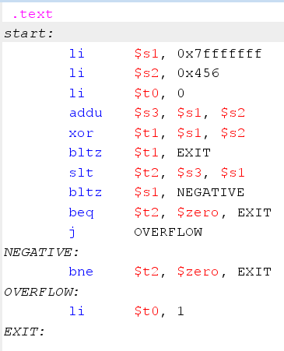

* Khởi tạo $s1 = 0x7fffffff; $s2 = 0x456
* Có $s1+$s2 tràn giá trị thanh ghi $s1 và $s2 cùng dấu nên khi chương trình thực hiện lệnh xor sẽ trả về $t1 giá trị dương và do $s1 dương nên chương trình sẽ so sánh $s3 và $s1 do $s3 bị tràn nên giá trị sẽ bé hơn $s1 nên chương trình lập tức nhảy đến thẻ OVERFLOW để thiết lập giá trị $t0 = 1 và kết luận tổng 2 toán hạng bị tràn giá trị
* Sự thay đổi giá trị thanh ghi

|  |  |  |  |  |  |
| --- | --- | --- | --- | --- | --- |
| Trạng thái | $s3 | $t0 | $t1 | $t2 | pc |
| Ban đầu | 0x00000000 | 0x00000000 | 0x00000000 | 0x00000000 | 0x00400000 |
| Sau lệnh addu | 0x80000455 | - | - | - | 0x00400018 |
| Sau lệnh xor | - | 0x7ffffba9 | - | - | 0x0040001c |
| Sau lệnh slt | - | - | - | 0x00000001 | 0x00400020 |
| Sau lệnh j OVERFLOW | - | - | - | - | 0x00400030  (địa chỉ của thẻ OVERFLOW) |
| Sau lệnh li | - | 0x00000001 | - | - | 0x00400034 |

* **$s1 dương, $s2 dương và $s3 không tràn giá trị**

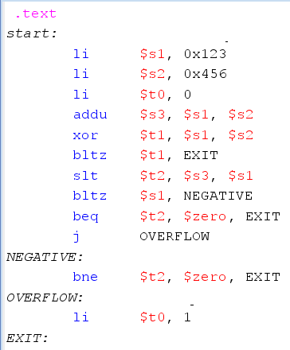

* Khởi tạo $s1 = 0x123; $s2 = 0x456
* Có $s1+$s2 không tràn giá trị thanh ghi $s1 và $s2 cùng dấu nên khi chương trình thực hiện lệnh xor sẽ trả về $t1 giá trị âm và do $s1 dương nên chương trình sẽ so sánh $s3 và $s1 do $s3 không bị tràn nên giá trị sẽ lớn hơn $s1 nên chương trình lập tức nhảy đến thẻ EXIT do đó giá trị $t0 = 0 và kết luận tổng 2 toán hạng không bị tràn giá trị
* Sự thay đổi giá trị thanh ghi

|  |  |  |  |  |  |
| --- | --- | --- | --- | --- | --- |
| Trạng thái | $s3 | $t0 | $t1 | $t2 | pc |
| Ban đầu | 0x00000000 | 0x00000000 | 0x00000000 | 0x00000000 | 0x00400000 |
| Sau lệnh addu | 0x00000579 | - | - | - | 0x00400018 |
| Sau lệnh xor | - | 0x00000575 | - | - | 0x0040001c |
| Sau lệnh slt | - | - | - | - | 0x00400020 |
| Sau lệnh beq nhảy đến thẻ EXIT | - | - | - | - | 0x00400030 |

* **$s1 âm, $s2 dương**

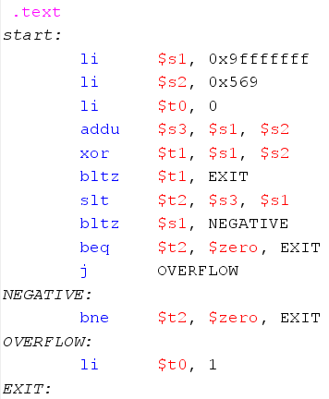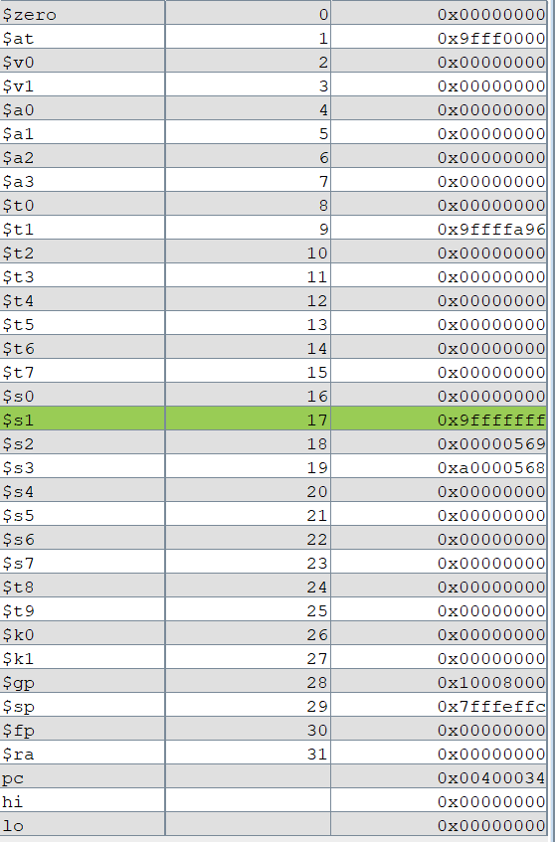

* Khởi tạo $s1 = 0x9fffffff; $s2 = 0x569.
* Có $s1+$s2 không tràn giá trị thanh ghi mà $s1 và $s2 trái dấu nên khi chương trình thực hiện lệnh xor sẽ trả về giá trị âm lên lập tưc nhảy đến thẻ EXIT kết thúc chương trình và giả về giá trị $t0 = 0 tức là không bị tràn giá trị thanh ghi
* Sự thay đổi giá trị thanh ghi

|  |  |  |  |  |  |
| --- | --- | --- | --- | --- | --- |
| Trạng thái | $s3 | $t0 | $t1 | $t2 | pc |
| Ban đầu | 0x00000000 | 0x00000000 | 0x00000000 | 0x00000000 | 0x00400000 |
| Sau lệnh addu | 0xa0000568 | - | - | - | 0x00400018 |
| Sau lệnh xor | - | - | 0x9ffffa96 | - | 0x0040001c |
| Sau lệnh slt | - | - | - | - | 0x00400020 |
| Sau lệnh beq nhảy đến thẻ EXIT | - | - | - | - | 0x00400034  (địa chỉ của thẻ EXIT) |

**Assignment 2**

* Extract MSB of $s0

.text

li $s0, 0x12345678

andi $t0, $s0, 0xff000000

* Clear LSB of $s0

.text

li $s0, 0x12345678

andi $t1, $s0, 0xffffff00

* Set LSB of $s0 (bits 7 to 0 are set to 1)

.text

li $s0, 0x12345678

ori $t2, $s0, 0x000000ff

* Clear $s0 ($s0 = 0, must use logical instructions)

.text

li $s0, 0x12345678

and $s0, $s0, $zero

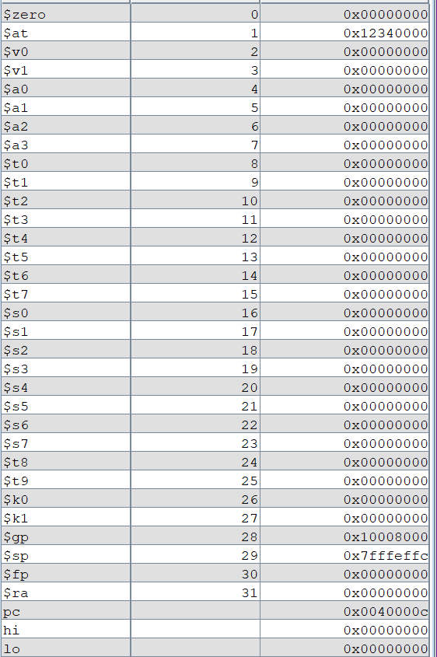

**Assignment 3**

1. abs $s0, $s1

.text

slt $t0, $s1, $zero

beqz $t0, ABS

sub $s1, $zero, $s1

ABS:

add $s0, $s1, $zero

1. move $s0, $s1

.text

add $s0, $s1, $zero

1. not $s0, $s1

.text

sub $t0, $zero, $s1

li $t1, 1

sub $s0, $t0, $t1

1. ble $s1,$s2,label

.text

sle $t0, $s1, $s2

bnez $t0, label

label:

**Assignment 4**

#Result

#Text assigment

.text

start:

li $s1, 0x9fffffff

li $s2, 0x9fffffff

li $t0, 0

addu $s3, $s1, $s2 #s3 = s1 + s2

xor $t1, $s1, $s2 #kiem tra s1 va s2 cung hay khac dau

bltz $t1, EXIT

xor $t1, $s3, $s1 #kiem tra s1 va s3 cung hay khac dau

bltz $t1, OVERFLOW

OVERFLOW:

li $t0, 1

EXIT:

**Assignment 5**

#Result

#Text assignment

.text

li $s0, 1

li $t0, 1

li $s1, 3

li $s2, 16

LOOP:

sllv $t1, $t0, $s0 # t1 = t0 * s0 ( t0 luon bang 1 )

beq $t1, $s2, MUL # if t1 < s2 thuc hien lenh nhan

bgt $t1, $s2, EXIT # t1 > s2 tuc s2 khong phai luy thua cua 2 break

addi $s0, $s0, 1 # tang gia tri dich bit len 1

j LOOP

MUL:

sllv $s3, $s1, $s0 #s3 = s1 * s2

EXIT: